2016高考冲刺数学试题选练七（解析几何之二）
1．若抛物线上存在关于直线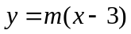对称的两点，则实数的取值范围 ．
2．已知一椭圆方程为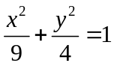，其下顶点为，一斜率为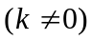的直线与椭圆交于不同两点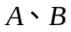，满足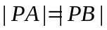，求的取值范围．
3．（1）过点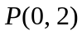的直线与椭圆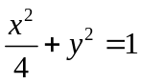相交于不同两点，记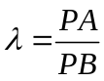，则的取舍范围是 ． （2）已知抛物线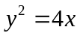是有一动弦，中点为，若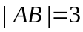， 则与直线的最近距离为 ．
4．如图：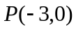，点A在ｙ轴上，点Q在轴的正半轴上，且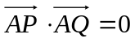，在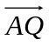的延长线上取一点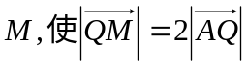
（Ⅰ）当A点在y轴上移动时，求动点的轨迹C的方程
（Ⅱ）已知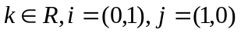，经过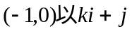为方向向量的直线与轨迹C交于E，F两点，又点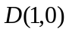，若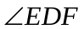为钝角时，求的取值范围
ｘ
ｙ
ｏ
Ｐ
Ａ
Q
Ｍ

5．（2016银川九中16，满分5分）抛物线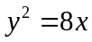的准线与轴相交于点，过点作斜率为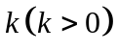的直线交抛物线于、两点，为抛物线的焦点，若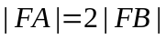，则 ．
6．（2016银川九中20，满分12分）已知椭圆C：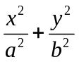=1（a>0，b>0）的两焦点与短轴的一个端点的连线构成等边三角形，直线x+y+2一1=0与以椭圆C的右焦点为圆心，以椭圆的长半轴长为半径的圆相切．
（Ⅰ）求椭圆C的方程；
（Ⅱ）设点B，C，D是椭圆上不同于椭圆顶点的三点，点B与点D关于原点O对称．设直线CD，CB，OB，OC的斜率分别为k₁，k₂，k₃，k₄，且k₁k₂=k₃k₄．
（i）求k₁k₂的值：（ii）求OB²+ OC²的值．
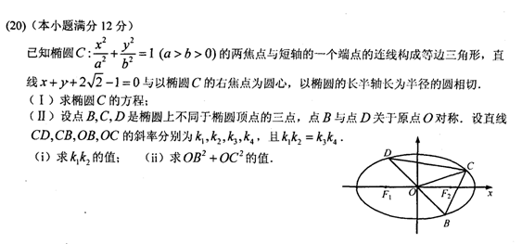

7．（2016衡阳八中16，满分5分）在平面直角坐标系xOy中，将直线l沿x轴正方向平移3个单位，沿y轴正方向平移5个单位，得到直线l₁．再将直线l₁沿x轴正方向平移1个单位，沿y轴负方向平移2个单位，又与直线l重合．若直线l与直线l₁关于点（2，3）对称，则直线l的方程是 ．
8．（2016衡阳八中21，满分12分）如图，曲线由两个椭圆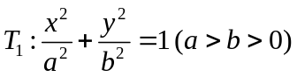和椭圆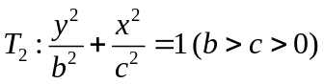组成，当成等比数列时，称曲线为“猫眼曲线”．
（Ⅰ）若猫眼曲线过点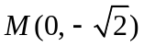，且a，b，c的公比为，求猫眼曲线的方程；
（Ⅱ）对于题（1）中的求猫眼曲线，任作斜率为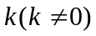且不过原点的直线与该曲线相交，交椭圆所得弦的中点为M，交椭圆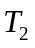所得弦的中点为N，求证：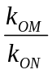为与无关的定值；
（Ⅲ）若斜率为的直线l为椭圆的切线，且交椭圆于点A，B，N为椭圆上的任意一点（点N与点A，B不重合），求△ABN面积的最大值．
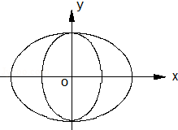

参考答案
1.解（如图）设抛物线上两点A（x₁，y₁），B（x₂，y₂）关于直线=（－3）对称，AB中点为M（，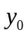），显然≠0，则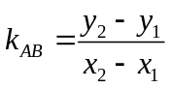．
则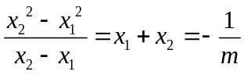……①
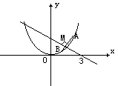
∴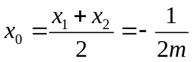，=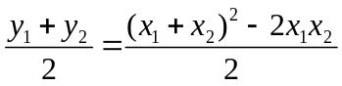=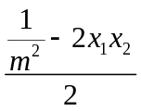
将（，）代入直线方程得：=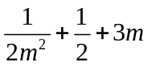……②
由①②知，、是方程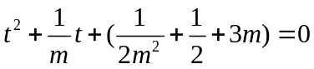的根．
由△>0得（2+1）（6－2+1）<0
∴<－．

5. 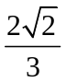
6． 解：（Ⅰ）设椭圆的右焦点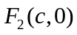，则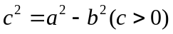
x
O
F₁
F₂
B
C
D
由题意，以椭圆的右焦点为圆心，以椭圆的长半轴长
为半径的圆的方程为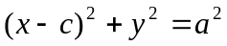，
∴圆心到直线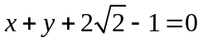的距离
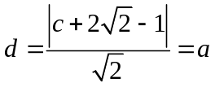（）………………………1分
∵椭圆的两焦点与短轴的一个端点的连线构成等边三角形，
∴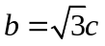,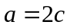， 代入（）式得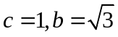，，
故所求椭圆方程为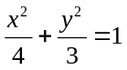 ………………………………………4分
（Ⅱ）（i）设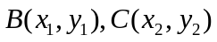，则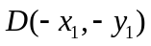，
于是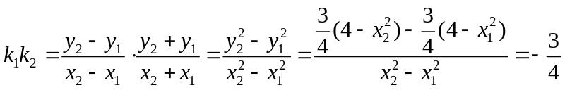--（8分）
（ii）方法一由（i）知，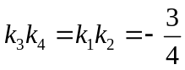，故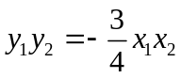．
所以，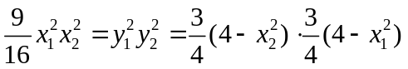
即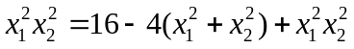，所以，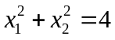．
又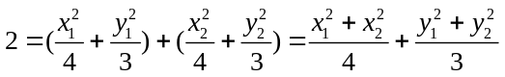，故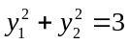．
所以，OB²+OC² 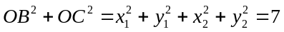．------------------（12分）
方法二来 由（i）知，．将直线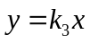方程代入椭圆中，
得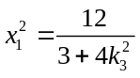．同理，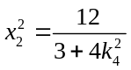．
所以，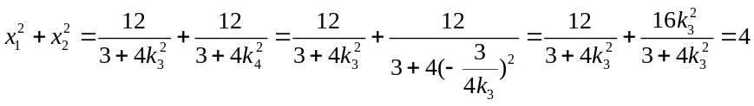．
下同方法一．------------------（12分）
7.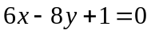
8．（1）由题意知，，==，
∴a=2，c=1，
∴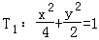，∴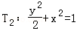；
（2）证明：设斜率为k的直线交椭圆T₁于点C（x₁，y₁），D（x₂，y₂），线段CD中点M（x₀，y₀），
∴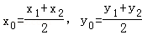，
由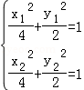得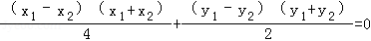，
∵k存在且k≠0，
∴x₁≠x₂，且x₀≠0，
∴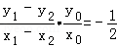，
即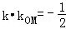；
同理，k•k_{ON}=﹣2；
∴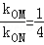；
（3）设直线l的方程为，
联立方程得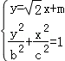，
化简得，，
由△=0化简得m²=b²+2c²，
，
联立方程得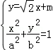，
化简得，
由△=0得m²=b²+2a²，
，
两平行线间距离：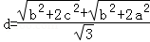，
∴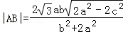；
∴△ABN的面积最大值为


